Wstęp
Celem przetwarzania obrazu uzyskanie użytecznej informacji na temat obiektów lub otoczenia. Na rynku istnieje wiele bibliotek implementujących metody przetwarzania obrazów. W swoim projekcie postanowiłem zbadać jedną z nich.
Cel projektu
Celem projektu jest wykonanie aplikacji pozwalającej wykonać podstawowe operacje na obrazie. Ponadto w projekcie testowane są możliwości biblioteki scikit-image.
Opis teoretyczny
Operacje wykonywane w napisanym programie można zakwalifikować do następujących grup metod przetwarzania obrazów: korekcji hisogramu i przekształceń morfologicznych.

Korekcja historamu
Korekcja histogramu jest grupą przekształceń punktowych, których celem jest osiągnięcie określonych cech histogramu. Dwie podstawowe operacje należące do tej grupy:
- rozciąganie histogramu
- wyrównywanie histogramu

Rozciąganie histogramu
Polega na redystrybucji jasności barw obrazu
Rozciąganie histogramu wykonywane jest wtedy, gdy wartości jasności obrazu nie obejmują pełnego zakresu możliwych wartości. W przypadku reprezentacji ośmiobitowej, jaka jest rozpatrywana w tej pracy, rozciąganie obrazu ma zastosowanie w sytuacji, gdy wszystkie wartości na obrazie mieszczą się w przedziale mniejszym niż 0 ÷255.
Aby dokonać operacji rozciągania histogramu wyznacza się minimalną oraz maksymalną wartość jaką przyjmuje obraz. Kolejną czynnością jest wyznaczenie nowych wartości obrazu zgodnie z zależnością

Wyrównywanie histogramu
Wyrównywanie histogrmu można podzielić na dwa rodzaje:
- globalne
-lokalne

Polega na takiej transformacji obrazu, aby jego histogram przyjął określony kształt (np. Prostokąta). Wpływa bezpośrednio na poprawę kontrastu obrazu, szczególnie, gdy

W wyrównywaniu globalnym operacja wykonywana jest dla histogramu całości obrazu, stosując dla każdego piksela funkcję transformującą tej samej postaci

W przypadku, gdy zagęszczenia sygnału natępują dla różnych odcieni korzystne moż być stosowanie wyrównywania lokalnego, które odbywa się oddzielnie dla kolejnych bloków obrazu. Pozwala to wydobyć szczegóły pomijane przez wyrównywanie globalne.
However, when the image contains regions that are significantly lighter or darker than most of the image, the contrast in those regions will not be sufficiently enhanced. W celu zatarcia widocznych granic pomiędzy kolejnymi blokami stosuje się następujące metody:
- nachodzenie kolejnych bloków na siebie
- funkcja łagodząca różnice między krańcami bloków, interpolacja

Celem metod wyrównywania jest jpoprawa jakości obrazu, aby ułatwić jego analizę.
Uogólnienia tej metody wykorzystują wiele cząstkowych histogramów dla podkreślenia kontrastu w poszczególnych częściach obrazu, zamiast na jego całości. Przykładem takiej metody jest adaptacyjne ograniczenie kontrastu wyrównaniem histogramu, tzw. CLAHE (Contrast Limiting Adaptive Histogram Equalization)

Metoda ta wpływa na powiększenie globalnego kontrastu obrazów, szczególnie gdy wykorzystywany sygnał opisujący obraz jest reprezentowany przez wartości z niewielkiego zakresu. Poprzez rozciągnięcie tych wartości na szerszy zakres, natężenia mogą być lepiej dystrybuowane na histogramie. Pozwala to zwiększyć kontrast we fragmentach o jego niskim poziomie.
Metoda jest użyteczna w obrazach z wyraźnym podziałem na tło i pierwszy plan, takimi, że barwa obu jest albo jasna albo ciemna.
Wadą metody jest fakt, że nie rozróżnia sygnału od szumu, co może spowodować wzrost wartości szumu, przy jednoczesnym zmniejszeniu widoczności właściwego sygnału.

Filtry morfologiczne
Przekształcenia morfologiczne to takie przekształcenia, w wyniku których zmienia się struktura lub forma obiektu na obrazie. Przekształcenie morfologiczne stanowią jedną z najważniejszych operacji w komputerowej analizie obrazów. Do podstawowych przekształceń należą: erozja, dylatacja i szkieletyzacja. Operacje te mogą być kombinowane w zestawy, w celu stworzenia operacji bardziej złożonych, dających możliwość analizy kształtu elementów oraz określania relacji pomiędzy obiektami zawartymi na obrazie.

Operacje morfologiczne[edytuj]
Operacje morfologiczne są jednymi z ważniejszych operacji przetwarzania obrazów, gdyż pozwalają przeprowadzić zaawansowaną analizę kształtów poszczególnych obiektów oraz odległości między nimi. Podstawowe przekształcenia morfologiczne można ze sobą łączyć, co daje podstawę do budowania skomplikowanych systemów analizy obrazu.
Przetwarzanie obrazów binarnych odbywa się z wykorzystaniem morfologii matematycznej, teorii analizy i przetwarzania struktur geometrycznych opartej na teorii mnogości, kratach, topologii i funkcjach losowych.
Przetwarzany obraz określany jest przez zbiór pikseli , w którym można wyróżnić dwa podzbiory

- pierwszy plan, piksele przyjmujące wartość 1

- tło, piksele przyjmujące wartość 0

Element strukturalny[edytuj]
Właściwości filtrów morfologicznych określane są przez tzw. element strukturalny, wykorzystywany jako ruchome okno. Określony jest względem wybranego piksela, tzw. punktu centralnego lub początkowego. Element strukturalny może przybrać dowolny kształt i wielkość, zawierać dowolną kombinację wartości 0 i 1, zaś jego punkt centralny może być w dowolnym miejscu. Dla uproszczenia zapisu skomplikowanych kształtów można niektórym pikselom przypisać literę (np. ) oznaczającą, że mogą one przyjąć dowolną wartość.

Jednym z częściej stosowanych elementów strukturalnym jest kwadrat o boku (zazwyczaj 3x3) i wartości 1 dla wszystkich pikseli. W niektórych operacjach element strukturalny jest obracany symetrycznie względem punktu środkowego (dając ).

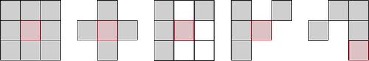
Przykładowe elementy strukturalne - kolorem czerwonym zaznaczono punkt centralny danego elementu.

Operatory morfologiczne[edytuj]
Można wyróżnić jeden ogólny schemat działania algorytmów morfologicznych:
- Element strukturalny jest przemieszczany po całym obrazie tak, by analizowany piksel był punktem centralnym elementu strukturalnego.
- Dla każdego takiego punktu następuje porównanie zgodności jego otoczenia z wzorcem elementu strukturalnego.
- W przypadku zgodności (najczęściej), następuje wykonanie operacji na badanym punkcie - zazwyczaj zmiana przypisanej mu wartości.
Warto zauważyć, że w przeciwieństwie do typowych przekształceń punktowych, tj. filtry konwolucyjne, medianowe, logiczne i inne, operacje morfologiczne nie modyfikują całego obrazu, lecz tą jego część, której otoczenie odpowiada wzorcowi elementu strukturalnego.

Erozja
Erozja polega na obcinaniu brzegów obiektu na obrazie. Przekształcenie to ustawia wartość piksela (x, y) na wartość minimum wśród wszystkick pikseli sąsiedztwa o środku w (x,y). Erozja zmniejsza jasne regiony I poszerza ciemne.
Dylatacja
Dylatacja służy do zamykania małych otworów oraz zatok we wnętrzu figury. Obiekty zwiększają swoją objętość i jeśli dwa lub więcej obiektów położonych jest blisko siebie, zrastają się w większe obiekty.
Przekształcenie ustawia wartość piksela (x, y) na wartość maksimum wśród wszystkich pikseli sąsiedztwa o środku w (x, y). Dylatacja poszerza jasne regiony I zmniejsza ciemne.
Proponowane rozwiązanie
Na rynku istnieje wiele bibliotek umożliwiających dokonywanie operacji na obrazach. Do najpopularniejszych należą: OpenCV, imagemagick, Pillow, Aforge.NET itd. Część bibliotek z obszaru tej tematyki zajmuje się szczegółowymi dziedzinami jak np. Computer vision, ja natomiast postanowiłem wykorzystać bibliotekę ogólnego przeznaczenia scikit-image. Jak piszą autorzy :”scikit-image is a collection of algorithms for image processing. It is available free of charge and free of restriction. We pride ourselves on high-quality, peer-reviewed code, written by an active community of volunteers.” Na wybór biblioteki wpływ miały głównie łatwość jej instalacji (w przeciwieństwie do np. OpenCV), interfejs w wysokopoziomowym języku Python, którego to języka aktualnie się uczę oraz oczywiście to, że biblioteka zawiera wszystkie pożądane przez mnie operacje.

Szczegóły implementacji
Całość aplikacji została wykonana w języku Python, wersja 3.5. Jak wspomniałem wcześniej, przy implementacji aplikacji korzystałem z biblioteki scikit-image. Aplikacja posiada interfejs graficzny, do stworzenia którego posłużyłem się biblioteką tkinter.
Interfejs graficzny aplikacji dzieli się na dwa obszary: Pierwszy z lewej zawierający pierwotny obraz, jego aktualne przekształcenie oraz wykresy ich histogramów dla poszczególnych składowych koloru: R, G i B. Drugi składający się z zakładek odpowiadających poszczególnym przekształceniom. Każda zakładka pozwala wykonać przekształcenie, którego wynik zostaje wyświetlony po lewej stronie. Aplikacja umożliwia również odczyt/zapis obrazka z/do pliku.

Testy
Testy aplikacji można podzielić na dwa obszary: inżynierskie testy samej aplikacji oraz testy użytej biblioteki scikit-image.
Podczas tworzenia aplikacja była wielokrotnie testowana manualnie i w swojej finalniej jest pozbawiona wykrytych do tej pory błedów.

Testy biblioteki wiążą się z aspektem poznawczym co do jej możliwości. Poniżej przedstawiam przykłady działania aplikacji dla każdej z zawartych funkcjonalności.

Wyrównanie histogramu
Program umożliwia wykonanie operacji wyrównania histogramu zarózno globalnie jak i lokalnie na dowolnej składowej koloru.

Globalne wyrównanie histogramu każdego koloru
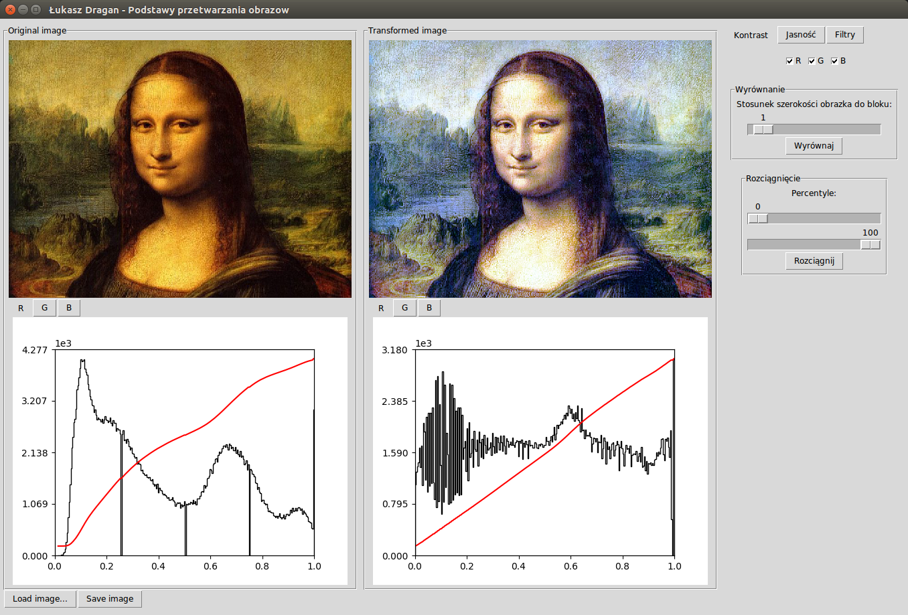

Globalne wyrównanie histogramu koloru zielonego
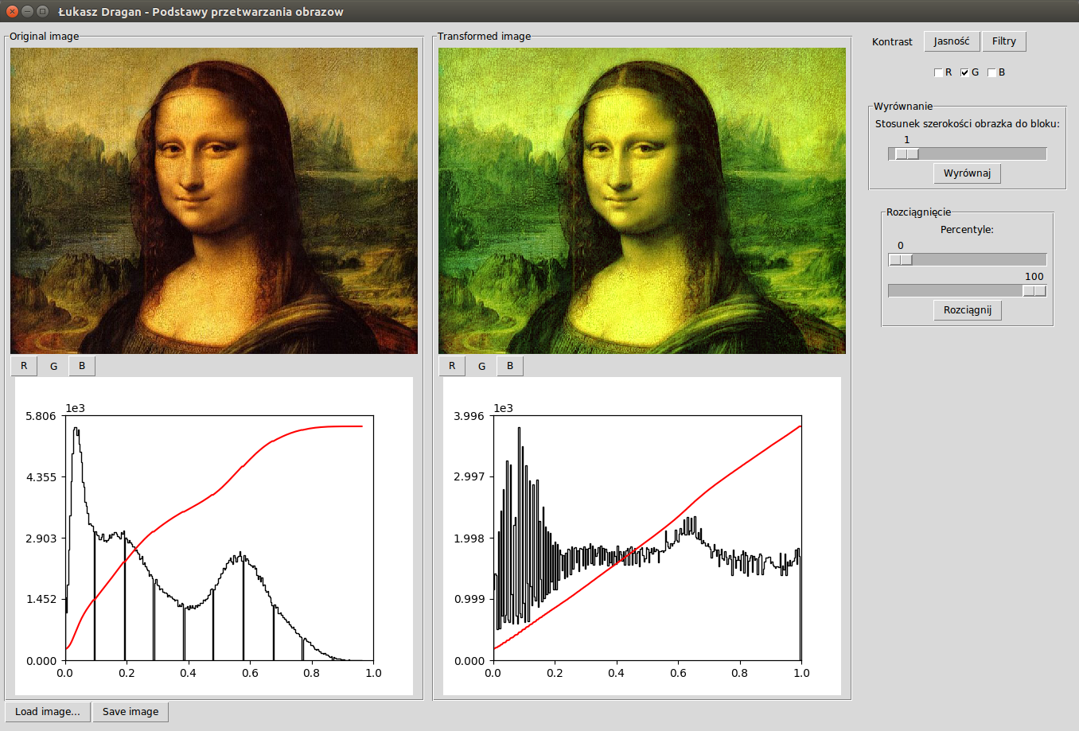

Lokalne wyrównanie histogramu dla bloku wielkości 128px dla każdej składowej koloru:
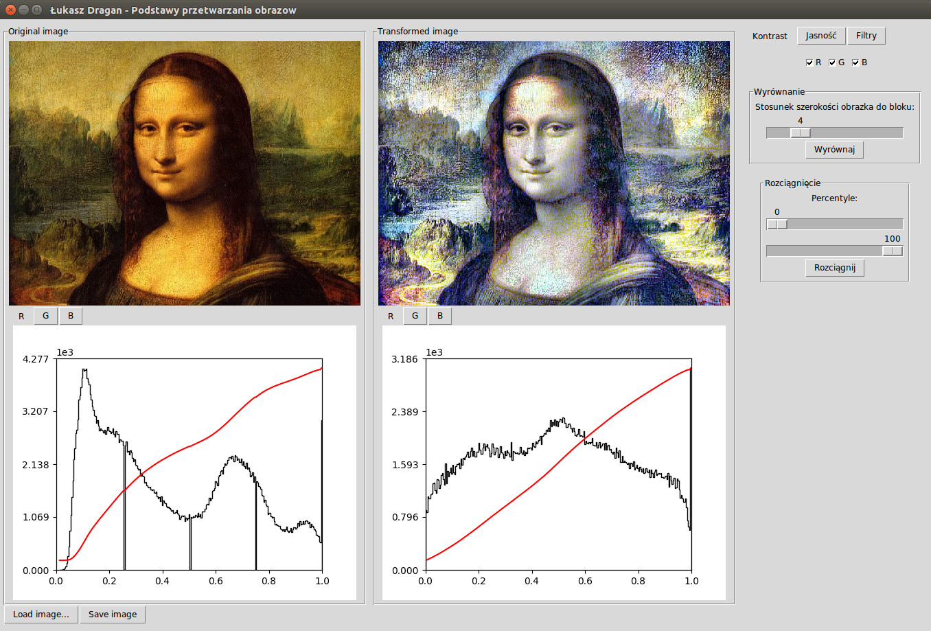
Lokalne wyrównanie histogramu dla bloku wielkości 128px dla koloru niebieskiego:
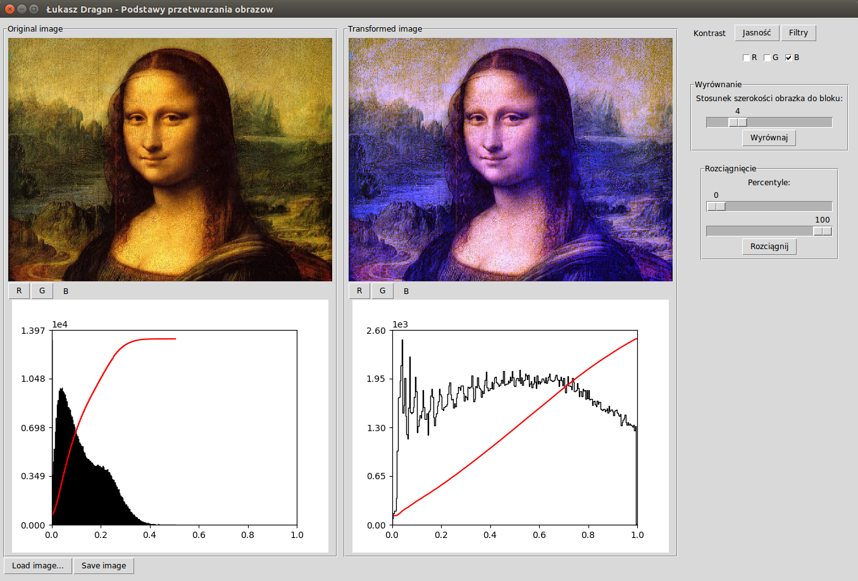
Rozciągnięcie histogramu
Aplikacja umożliwia rozciągnięcie histogramu dla każdej składowej koloru pomiędzy określonymi percentylami rozkładu koloru
Rozciągnięcie histogramu dla wszystkich składowych koloru:
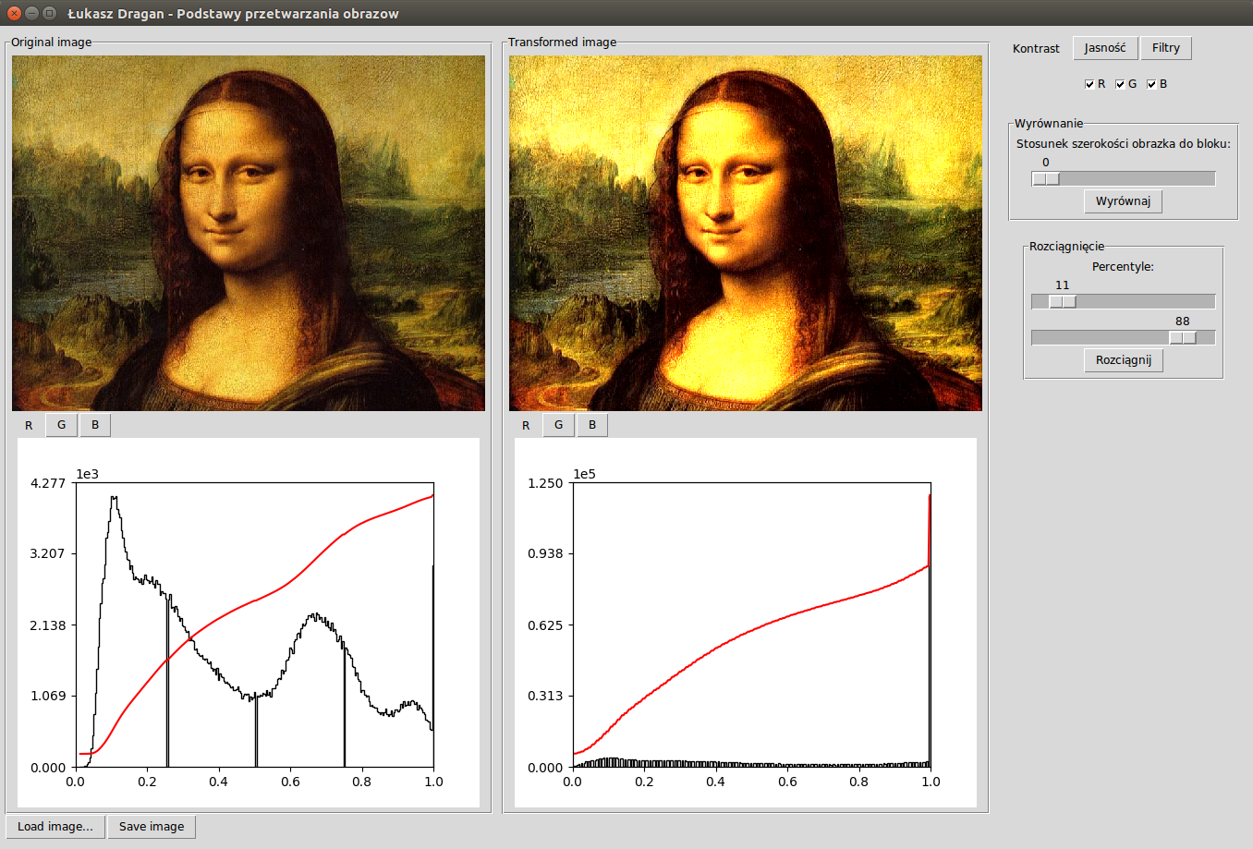
Rozciągnięcie histogramu dla kolejych składowych koloru odcinające “ogony” rozkładu:

Czerwony:
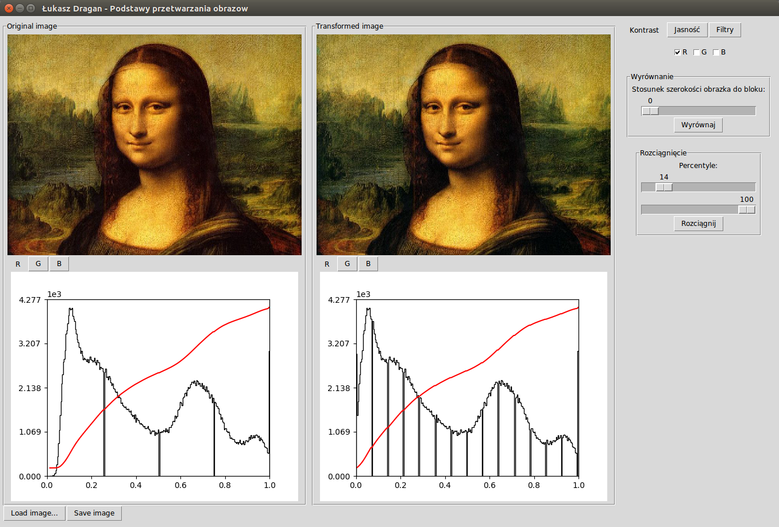
Zielony:
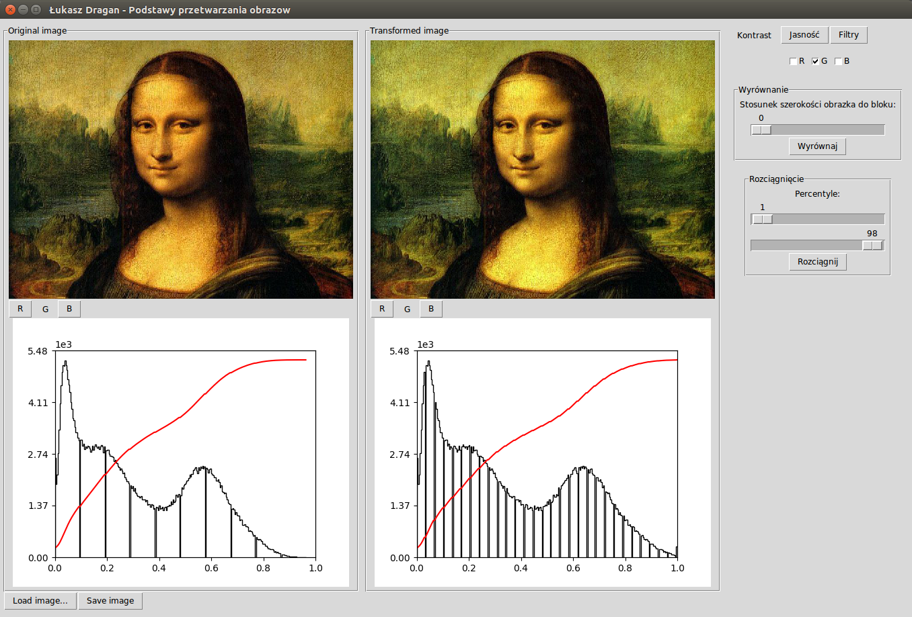

Niebieski:

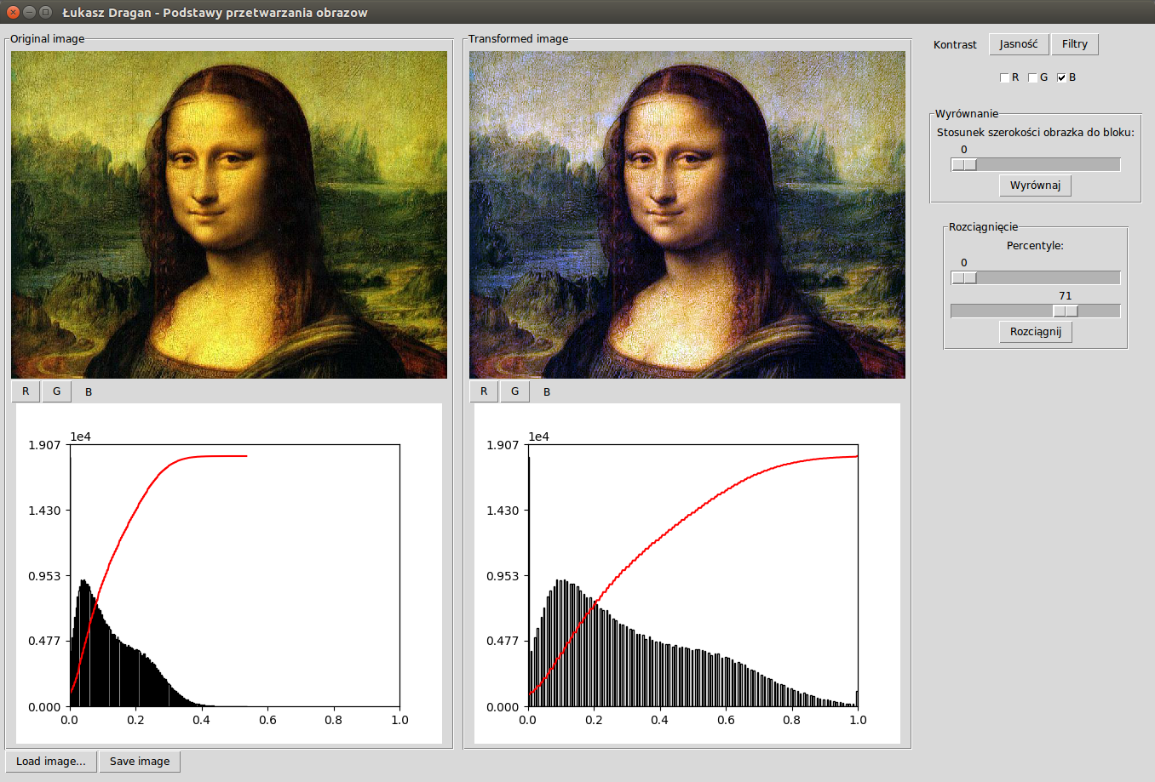
Jasność
Aplikacja umożliwia wykoanie zmiany współczynnika gamma na każdej ze składowych koloru:
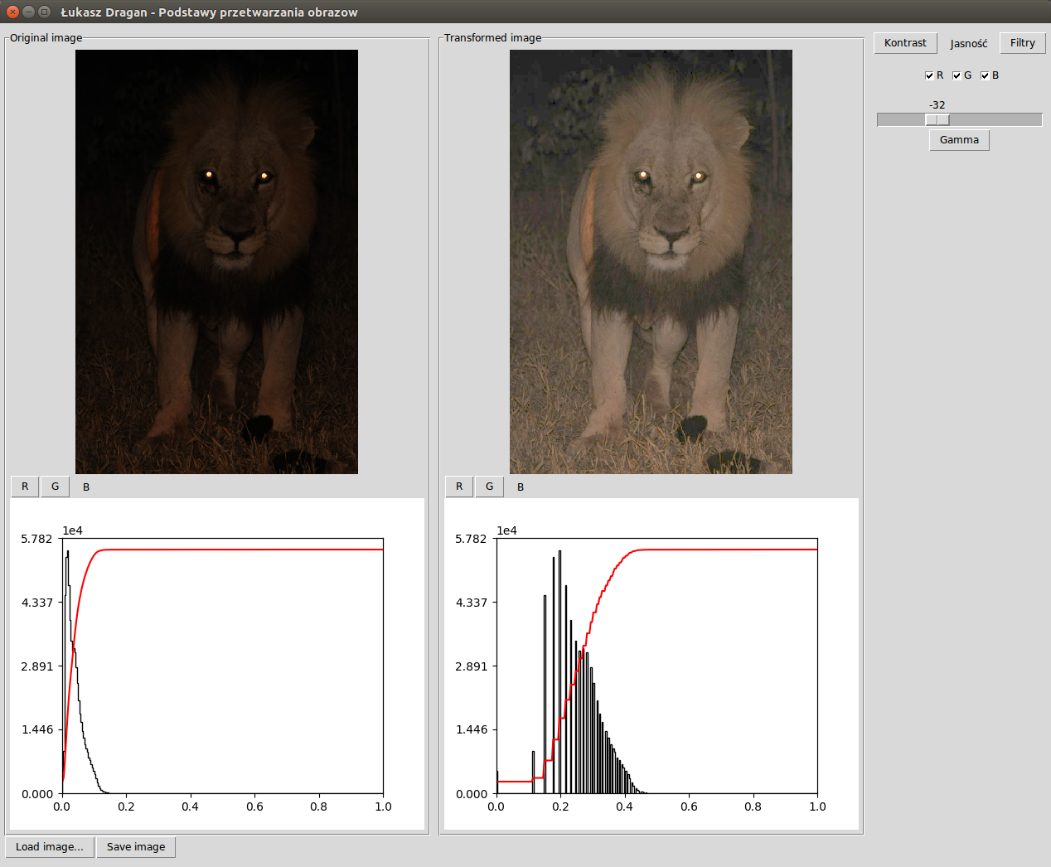
Oraz tylko dla poszczególnych skłądowych (czerwona):
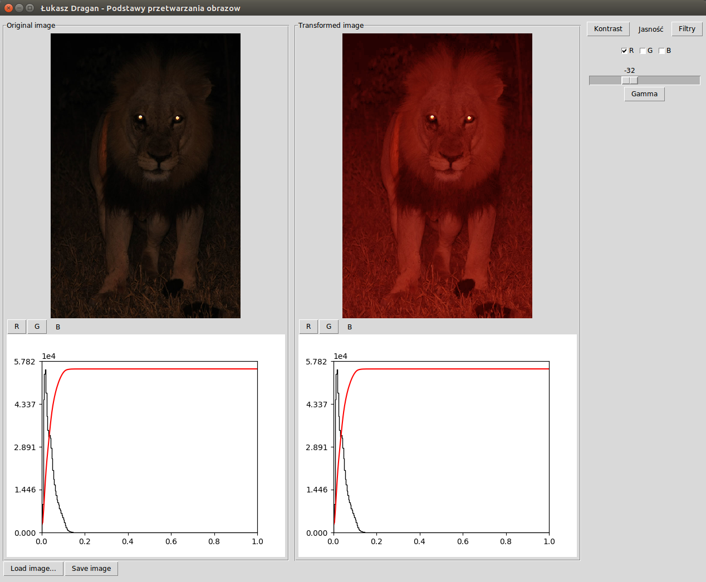

Dylatacja
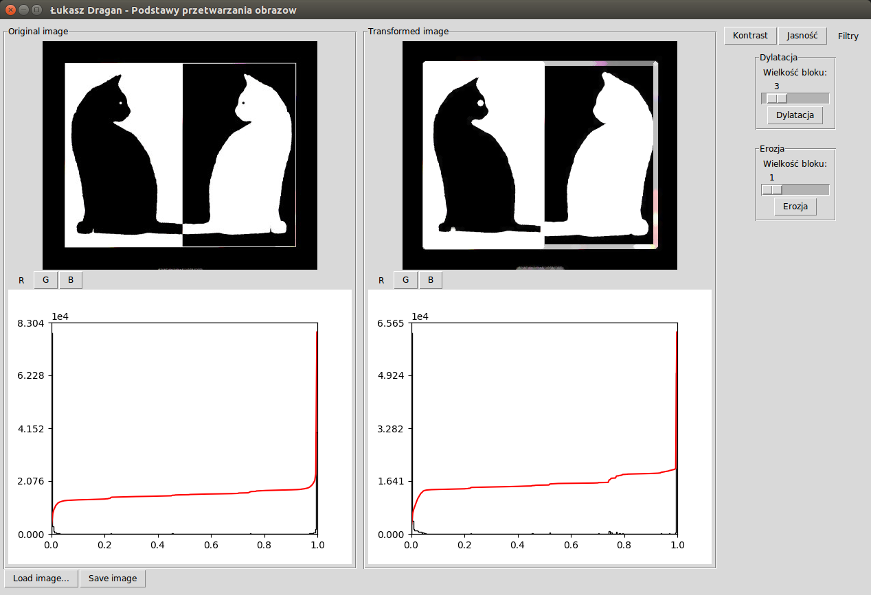
Da się zaobserwować poszerzenie jasnych obszarów kosztem ciemnych
Erozja
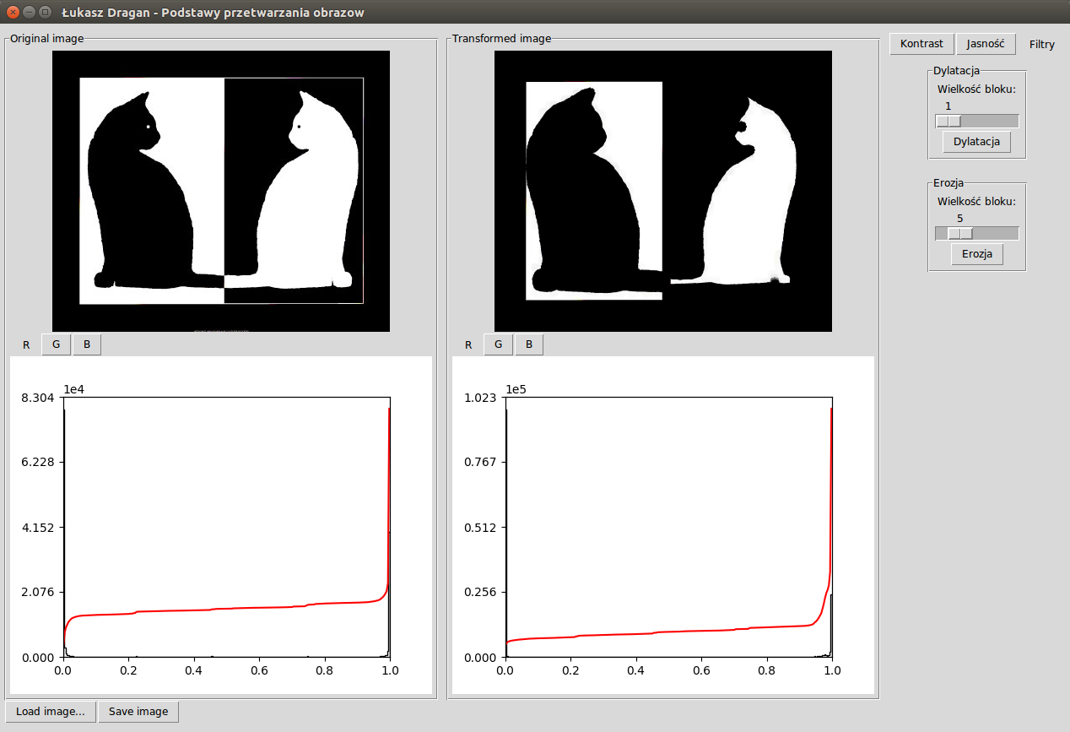
Widoczne jest poszerzenie ciemnych obszarów kosztem jasnych

Kombinacje filtrów
Aplikacja umożliwia nakkładanie sekwencji filtrów, czego efektem może być np. otwarcie, czyli kolejno zastosowane erozja i dylatacja:
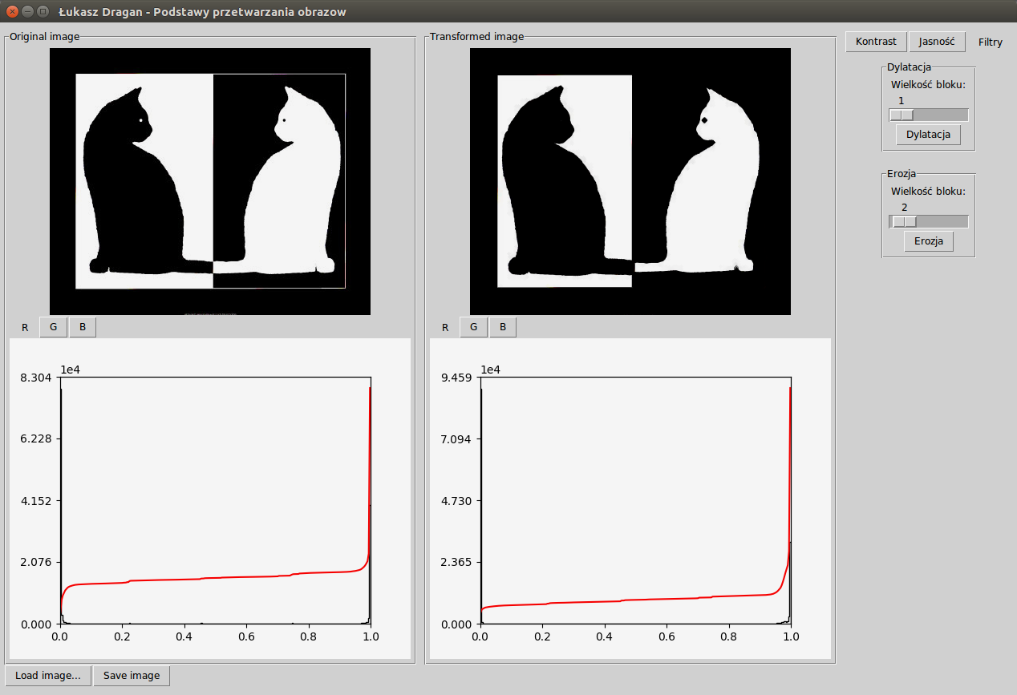
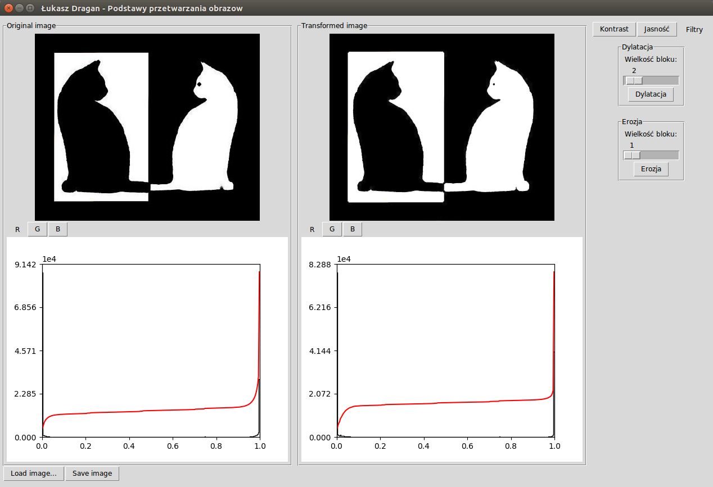
Widzimy, iż bezpowrotnie znikło oko czarnego kota bez znaczących zmian w reszcie obrazu
Wizualizacja histogramu
Przy wczytaniu obrazu jak I po każdej transformacji aplikacja dokonuje wizualizacji histogramu I jego dystrybuanty dla każdej składowej, co było widoczne przy każdej ilustracji dołączonej do powyższych opisów przekształceń.
Wnioski
Na rynku istnieje obecnie bardzo wiele programów służących do przetwarzania obrazów posiadających wygodny interfejs użytkownika. Stąd nie ma pola do dalszego rozwoju mojej aplikacji, która została stworzona w celach akademickich. Jednakże prostota aplikacji pozwala na jej dowolną rozbudowę np. o kolejne przekształcenia, co świadczy o możliwej dydaktycznej przydatności aplikacji.

Źródła
http://atol.am.gdynia.pl/tc/Radzienski (22.04.2017)
https://pl.wikipedia.org/wiki/Cyfrowe_przetwarzanie_obrazów_binarnych (25.04.2017)

